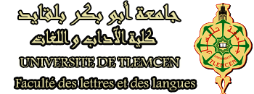

قسم اللغة والأدب العربي
النشاط الثقافي
ندوة حديث الخميس

يسرّ قسم اللغة والأدب العربي أن يدعوكم إلى حضور ندوة موضوعها :

" البحث:من جمع المادة إلى مناقشتها"
يقدمها طلبة ماستر02-بن عمرو مصعب-عمر شداد-سيدي محمد بن موسى
بإشراف الأستاذة الدكتورة لطيفة عبو

يوم :الخميس 06 ديسمبر 2018 في الساعة : 10:00 المدرج رقم 08

